教务管理服务平台选课流程

1. 登录教务处网站，点击教务管理服务平台

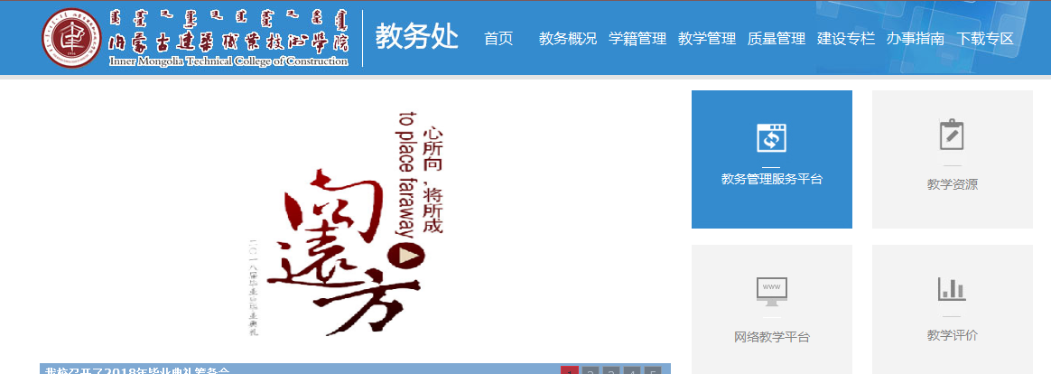

1. 输入用户名为学号，密码为身份证后六位

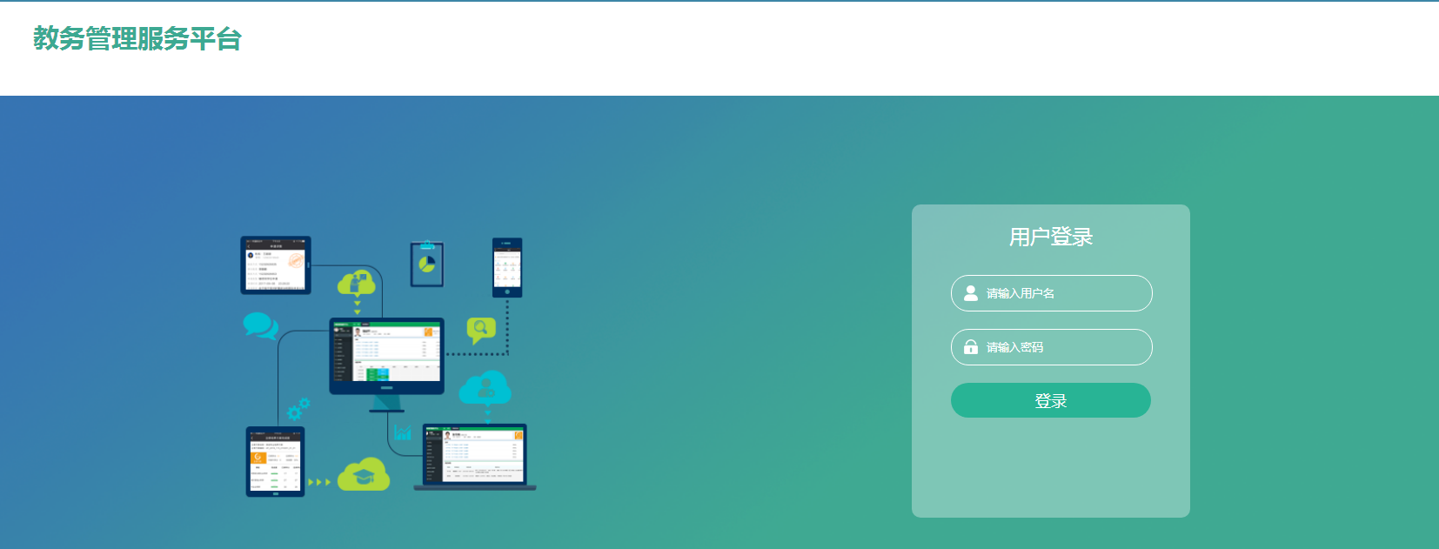

1. 进入系统后点击评教选课

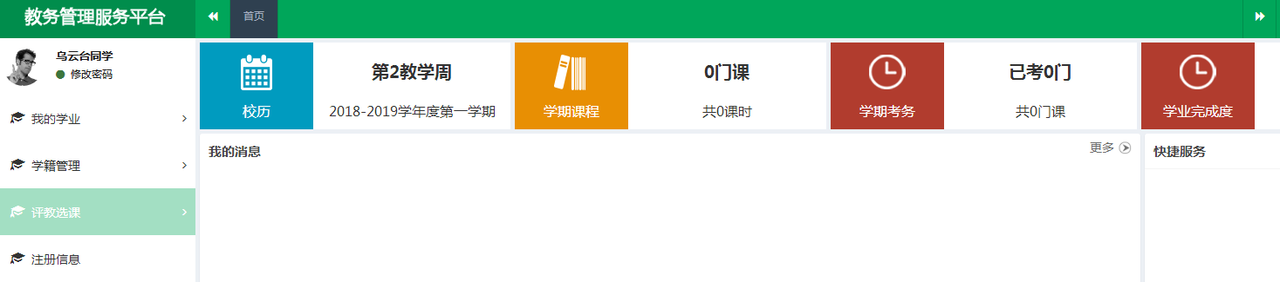

1. 点击选课，进入选课

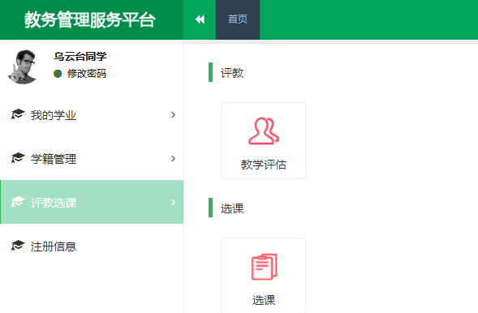

5、选择尔雅通识课程模块，显示所有选课课程，点击选择，选课成功，在已选课程中显示。

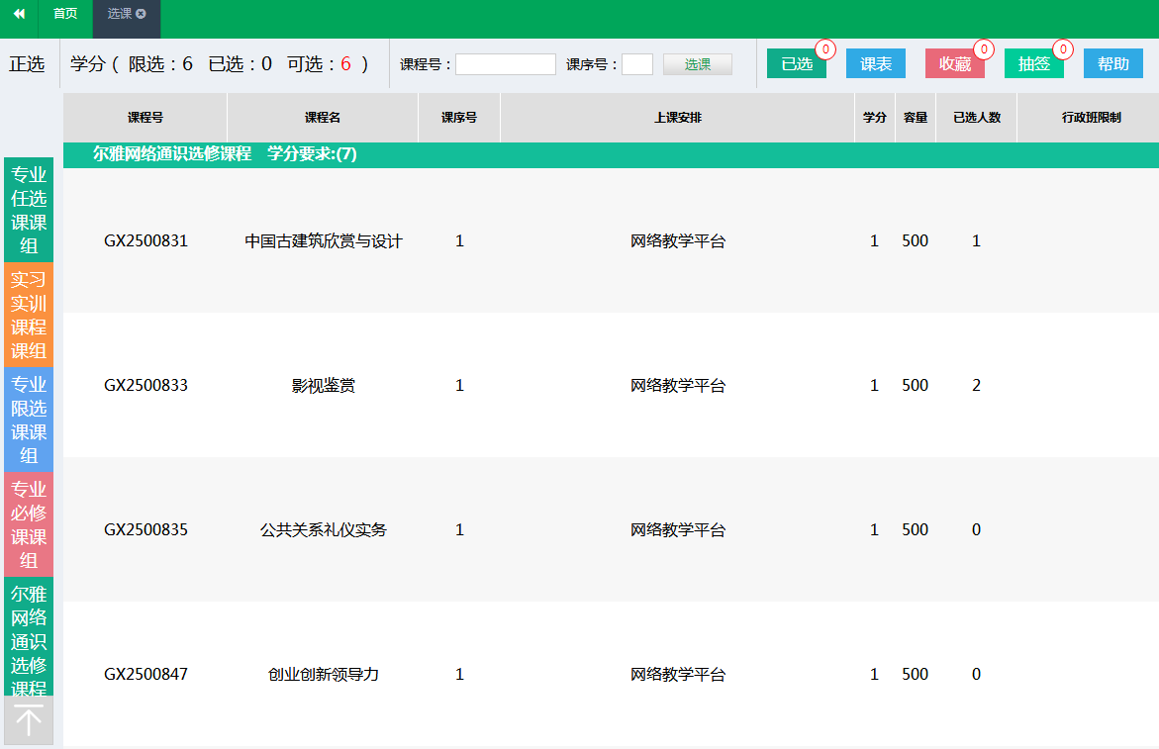

6、如选错课程可在已选课程中点击“退选”即可。

